Vedhæft dokumentation fra din computer
Du kan uploade dokumentation fra to forskellige steder 1) i løbet af ansøgningen og 2) fra oversigten.
Når du sender en ansøgning har kommunen behov for dokumentation – dette kan du vedhæfte både i oprettelse af ansøgningen og efterfølgende fra overblikket.
OBS: Du kan ikke sende dokumentation vedrørende fritidstillæg via trinnene i denne vejledning. Dette håndteres via fanen ’Fritidstillæg’, hvilket er beskrevet i vejledningen 'Fritidstillæg Indsend Dokumentation'.
Trin | Forklaring
 | Du kan sende dokumenter direkte i trinnene på din ansøgning.  Klik ’Vedhæft dokument’ for at vælge et dokument, der ligger på din PC.  (fortsæt til trin 4) | 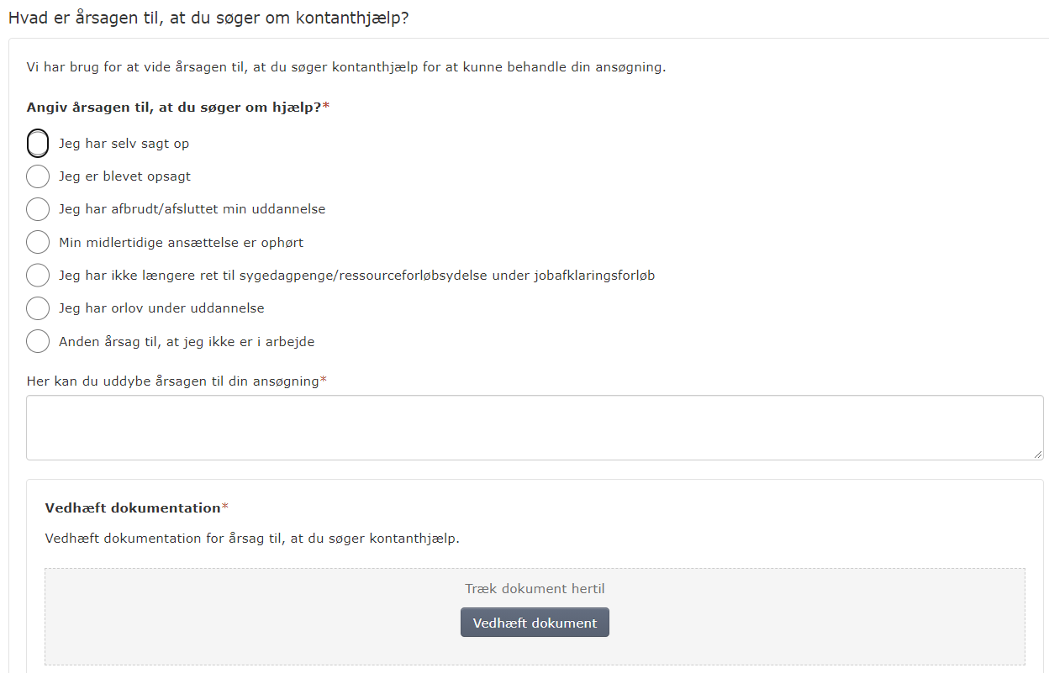  Billede 1: Send dokumentation under oprettelse af ansøgning
 | Du kan også sende dokumentation fra overblikket, efter du har sendt din ansøgning.  Vælg ’Send dokumentation’.  OBS: Hvis du skal indsende dokumentation til fritidstidstillæg, skal dette gøres i ”Fritidstillæg” processen på Selvbetjeningen. | 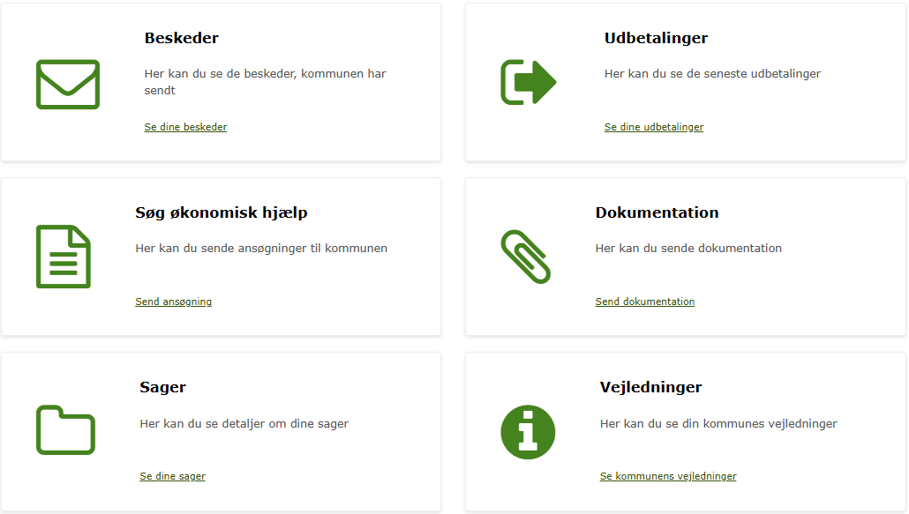  Billede 2: Send dokumentation fra overblikket
 | Send dokumentation  Vælg den sag som dokumentationen handler om.  Klik ’Vedhæft dokument’ for at vælge et dokument, der ligger på din PC. | 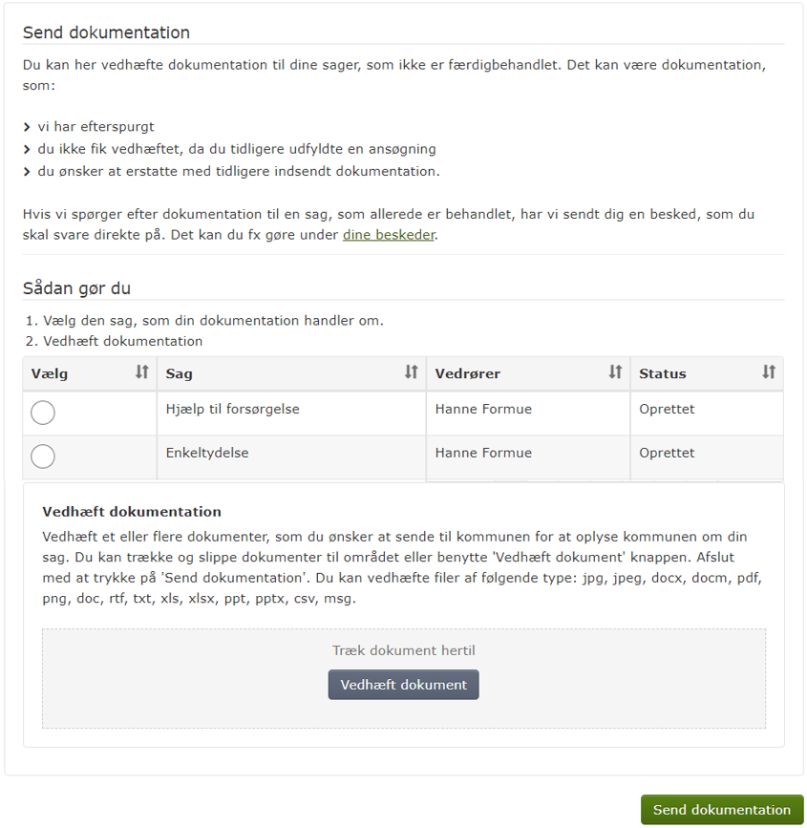  Billede 2: Send dokumentation
 | Vedhæft dokumentation  Når du kan se, at dokumentet er tilføjet klik ’Send dokumentation’. | 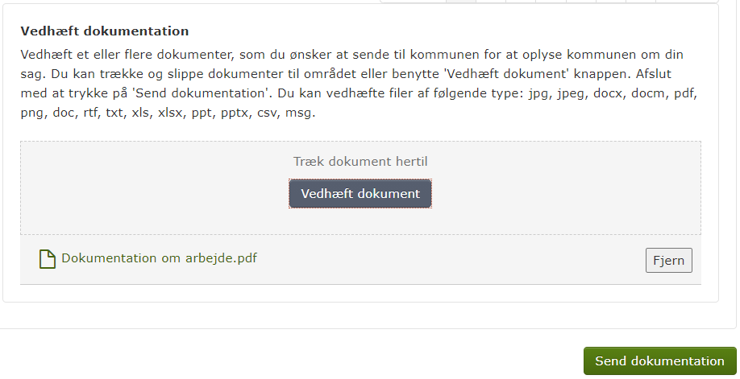  Billede 3: Send dokumentation

Vedhæft/send dokumentation fra mobil/tablet
Du kan uploade fra to forskellige steder i ansøgning og fra overblikket.
Når du sender en ansøgning har kommunen behov for dokumentation – dette kan du vedhæfte både i oprettelse af ansøgningen og efterfølgende fra overblikket.
Trin | Forklaring
 | Vedhæft dokumentation  Du kan sende dokumenter direkte i trinnene på din ansøgning.  Klik ’Vedhæft dokument’ for at vælge et dokument.  (fortsæt til trin 4) | 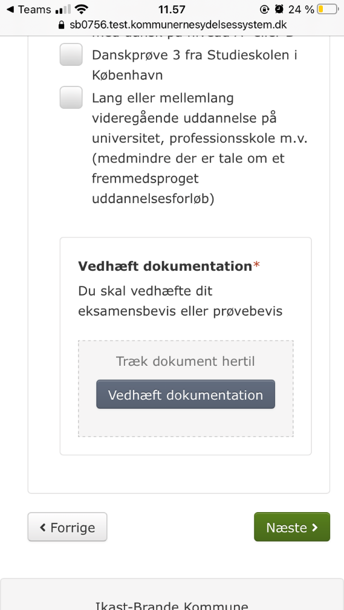  Billede 1: Vedhæft dokumentation
 | Dokumentation  Du kan også sende dokumentation fra overblikket, efter du har sendt din ansøgning.  Klik på ’Dokumentation’.  OBS: Hvis du skal indsende dokumentation til fritidstidstillæg, skal dette gøres i ”Fritidstillæg” processen i Selvbetjeningen. | 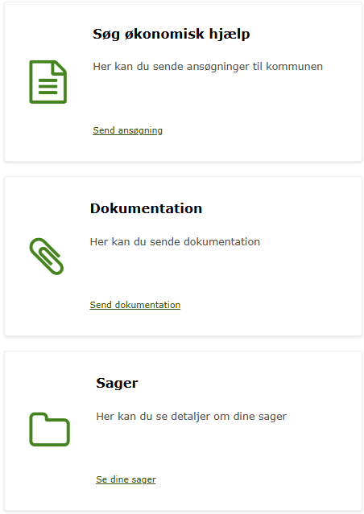  Billede 2: Dokumentation
 | Vælg sag  Vælg den sag, som dokumentationen handler om. | 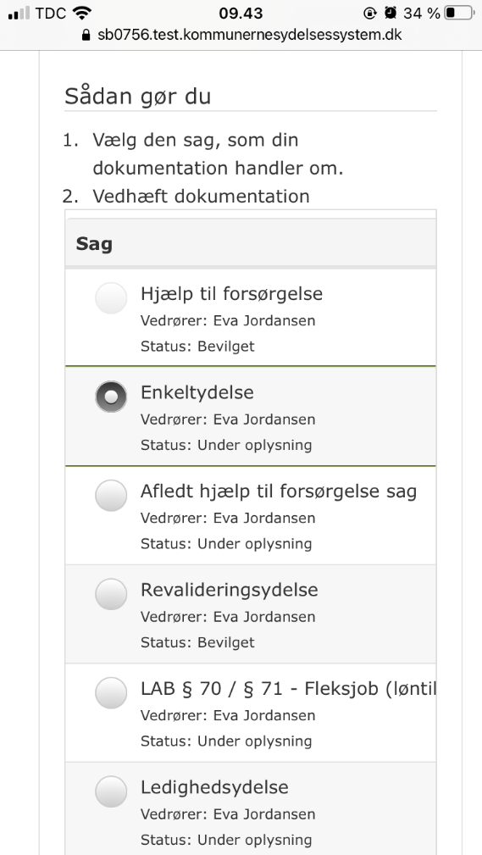  Billede 3: Send dokumentation fra overblikket
 | Vedhæft dokumentation  Klik ’Vedhæft dokument’ for at vælge et dokument. | 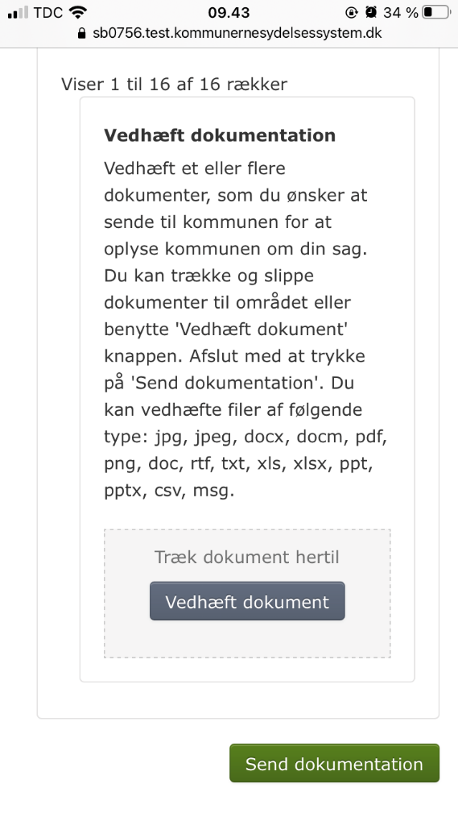  Billede 4: Vedhæft dokumentationen
 | Vedhæft dokument  Ved klik på 'Vedhæft dokumentet' får du forskellige valgmuligheder afhængig af, hvilken type tablet/smartphone, du anvender. | 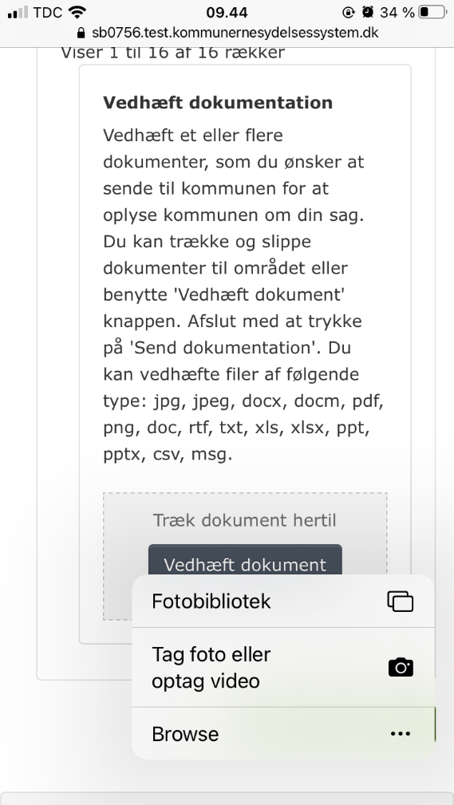  Billede 5: Vedhæft dokumentation fra…
 | Vedhæft dokumentation  Ønsker du at vedhæfte flere filer, klikker du på 'Vedhæft dokument' igen og gentager trin 5.  Ved klik på fjern, fjerner du dokumentet fra ansøgningen.  Når du kan se, at dokumentet er tilføjet klik ’Send dokument’. | 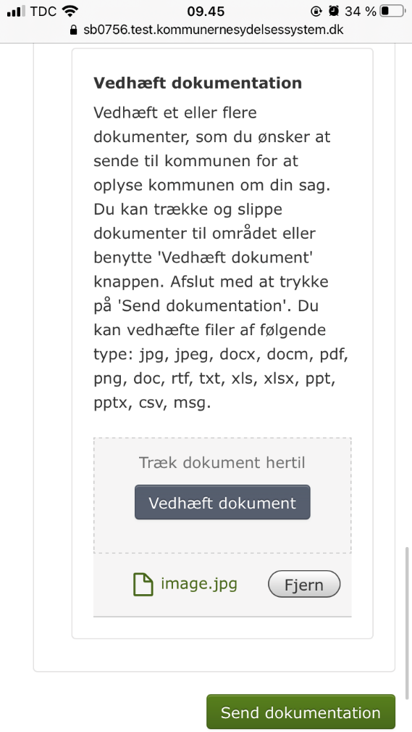  Billede 6: Send dokumentation
 | Du har nu sendt din dokumentation  Kvittering  Når du har godkendt og sendt din ansøgning, vises siden ’Kvittering’. Der sendes også en kvittering til din digitale postkasse.  Se din dokumentation  Klik på linket ud fra ’Dokumentation:’ for at se din dokumentation. | 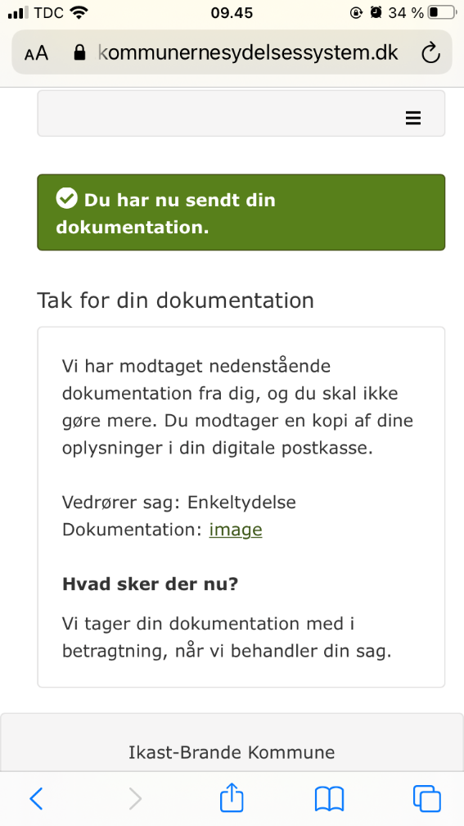  Billede 7: Kvittering
 | Se dokumentation  Ved klik på dokumentet, har du to muligheder: Du kan vælge at få det vist eller hente det. | 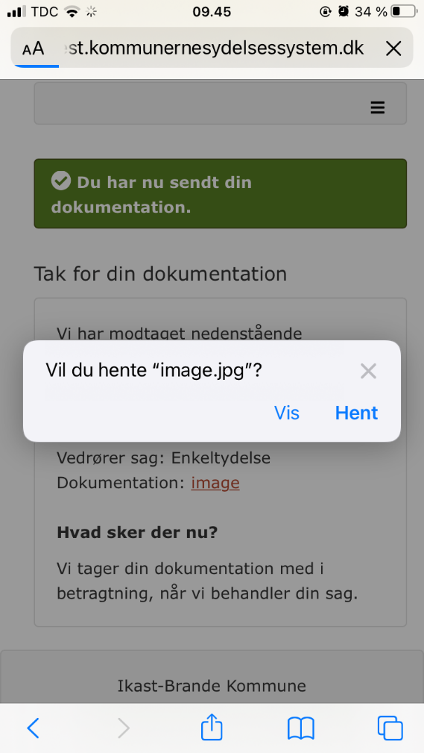  Billede 8: Vil du hente dokumentationen?

